**‏יום שלישי 19 מרץ 2024**



**גמלאון מרץ 2024**

חברים יקרים,

לצערנו המלחמה עדיין נמשכת ואנו ממשיכים בשגרה המותאמת לימים אלה שיכולה להשתנות מהיום למחר.

אנו מביעים את השתתפותנו בצער משפחות הנופלים, מאחלים חזרה בהקדם ובבריאות טובה לכל חיילנו בסדיר ובמילואים הנלחמים בחזית, החלמה מהירה ושלמה לפצועים, ושחרור מהיר של כל החטופים.

****************************************************************************************

**בחודש מרץ מתוכננות בין היתר הפעילויות הבאות:**

* טיול הוד והדר בשרון – בהדרכת דרור וייצמן
* מפגש גמלאים ונפגשים – דעו את זכויותיכם – עו"ד טומשין
* סלט נבטי-חמנייה – מירי גולני

****************************************************************************************

**טיול חודש אפריל:**

**יום ג' 9.4.2024 - הוד והדר בשרון – דרור וייצמן**

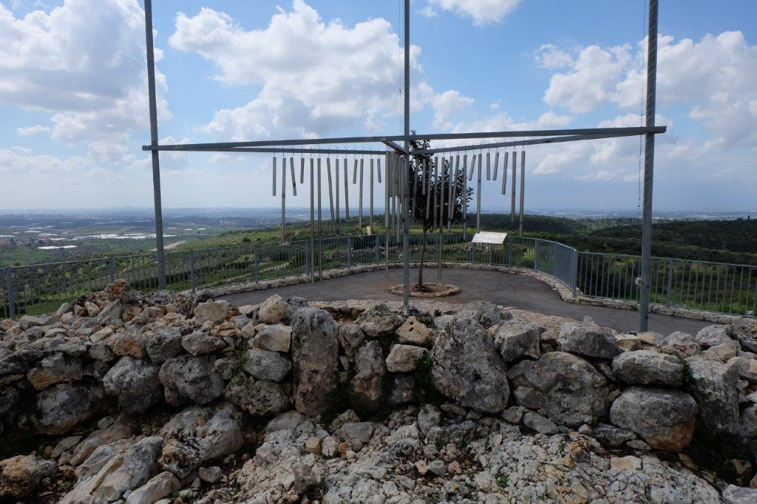נפתח את הבוקר במצפה הדר גולדין בסלעית. תצפית על המותניים של המדינה וסיפורו של סגן הדר גולדין שגופתו נחטפה בזמן מבצע "צוק איתן" ב-2014.

נמשיך לסיור במועצה המקומית כוכב יאיר/צור יגאל, שני ישובים מתוכנית "הכוכבים" של אריאל שרון לעיבוי הקו הירוק. נסייר בין רחובות ותצפיות מרכזיות בישובים.

נמשיך לביקור באגם האקולוגי של הוד השרון. חלק מפרוייקט שיקום הירקון כולל את שיקומו של נחל הדר הנשפך לירקון. האגם כולל טיילת ומסלולי הליכה ורכיבה ליד מה שהיה הר הזבל של הוד השרון וכיום הוא פרק אקולוגי מרשים.

ארוחת צהריים בגליל ים (כשר, כלול במחיר הטיול)

לאחר הפסקת צהריים נבקר בגלריה הירוקה של ארסוף. אוסף פסלים מחומרי טבע המשולבים בסיפורו של ישוב אשר עקב בעיות משפטיות אינו מופיע עד היום במפות....

**מחיר:**

100 ₪ לחברים ולבן / בת זוג

160 ₪ לאורח נוסף

**דעו את זכויותיכם – משרד עו"ד טומשין**

**יום ד' 17.4.2024 שעה 17:00**

הרצאה מעשירה ופרקטית על כל מה שמגיע לנו, מה באמת אפשר לקבל מביטוח לאומי; איך אפשר לקבל פטור ממס הכנסה; תביעות נזקי גוף; תאונות דרכים; חבויות ורשלנות רפואית; ביטוחים אישיים ואילו יתרונות יש בחסרונות.

ההשתתפות אינה עולה כסף, אך יש להרשם מראש על מנת שנוכל להיערך בהתאם.

*************************************************************************************

**ברכות לילידי חודש מרץ**

אדלר ברכה, אוסטפלד רוברט, אלוני אביטל, בטש לאה, בן אלי מרי, בריברן יוליאנה, חצרוני יהודית, טויכר דליה, יצחק עובד, יצחקי אסתר, לאופר בתיה, לב יפה, ליבנה שולה, מאסרסי פטריק, מצר יעל, מרדכי שרה, פישר הדסה, קושילביץ שושנה, רובינזון רלי, רומנו יעל, רמרז רחל, שרון זיוה.

****************************************************************************************

**דמי חבר**

חברים שעדיין לא הספיקו לשלם את דמי החבר, 190 ₪, לשנת 2024 מתבקשים לעשות זאת בהקדם רצוי בהעברה בנקאית. פרטי הבנק מופיעים בהמשך בגיליון זה.

גמלאים שאין באפשרותם לשלם את הסכום באמצעות העברה בנקאית מתבקשים לשלם בשיק ולהעבירו למשרד הועד. אנו מבקשים לא לשלם במזומן.

****************************************************************************************

**יצירת קשר**

שעות פתיחה משרד הועד - בימים א-ד בשעות 13:00-8:30.

קבלת קהל בימים אלה בשעות 12:00-10:00.

טל: 04-8240055

פקס: 04-8288252

מייל – [vgimlaei@univ.haifa.ac.il](mailto:vgimlaei@univ.haifa.ac.il)

אתר הועד באינטרנט - <https://vgimlaei.haifa.ac.il/>

כדי להקל ולייעל את הטיפול בענייני כספים, החברים מתבקשים לבצע תשלומים באמצעות העברה בנקאית לחשבון הארגון.

להלן פרטי חשבון הבנק של ארגון גמלאי האוניברסיטה:

בנק – 04 (יהב)

סניף – 311

מס' ח-ן – 116469

**גמלאים מבשלים ואופים**

**מאת: מירי גולני**

# L:\גמלאונים ועד חדש\סלט נבטי חמניה - מירי גולני.jpg

# 

**לכבוד: ארגון גמלאי אוניברסיטת חיפה**

**הוד והדר בשרון**

יום ג' 9.4.2024

|  |  |  |  |  |
| --- | --- | --- | --- | --- |
| שם הגמלאי/ת | מספר  גמלאים | מספר  אורחים | מספר טלפון | סמן/י ב-X את תחנת האיסוף |
|  |  |  |  | ∕ 07:00 צומת צבר  ∕ 07:10 צומת הצריף  ∕ 07:15 צומת קריית אתא  ∕ 07:20 צומת לב המפרץ  ∕ 07:30 היכל הספורט |

הערה: ההרשמה באמצעות העברת הטופס ב-דוא"ל, פקס או מסירתו ישירות במשרד הועד (לא יתבצע רישום טלפוני). מומלץ להרשם באתר <https://vgimlaei.haifa.ac.il/>

חתימה ................................תאריך .......................

************************************************************************************************

**לכבוד: ארגון גמלאי אוניברסיטת חיפה**

**גמלאים ונפגשים:**

**דע את זכויותיך**

**יום ד' 17.4.2024 שעה 17:00 מגדל אשכול קומה 30**

|  |  |  |
| --- | --- | --- |
| שם הגמלאי/ת | מספר משתתפים | טלפון נייד |
|  |  |  |

הערה: ההרשמה באמצעות העברת הטופס ב-דוא"ל, פקס או מסירתו ישירות במשרד הועד (לא יתבצע רישום טלפוני).  מומלץ להרשם באתר <https://vgimlaei.haifa.ac.il/>

חתימה ................................תאריך ...........................